Приложение № 1
к Порядку предоставления субсидий
некоммерческим организациям,
не являющимся государственными
(муниципальными) учреждениями,
в целях реализации мероприятий
государственной программы
“О защите прав потребителей
в Республике Башкортостан”
по подготовке претензий, исковых
заявлений в защиту прав потребителей
социальной группы населения
и участию в судебных заседаниях
в защиту прав потребителей и законных
интересов отдельных потребителей
(группы потребителей, неопределенного
круга потребителей)

Министерство торговли и услуг Республики Башкортостан

ЗАЯВЛЕНИЕ
на предоставление субсидии

________________________________________________________________________
(полное наименование налогоплательщика (получателя субсидии, юридического лица))
в соответствии с Порядком предоставления субсидий некоммерческим организациям, не являющимся государственными (муниципальными) учреждениями, в целях реализации мероприятий государственной программы “О защите прав потребителей в Республике Башкортостан” по подготовке претензий, исковых заявлений в защиту прав потребителей социальной группы населения и участию в судебных заседаниях в защиту прав потребителей и законных интересов отдельных потребителей (группы потребителей, неопределенного круга потребителей), утвержденным постановлением Правительства Республики Башкортостан от 10 января 2018 года № 4 (далее – Порядок), просит предоставить субсидию в размере _____ рублей, в том числе из бюджета Республики Башкортостан –____ рублей, в целях финансового обеспечения затрат (оплата труда с начислениями, транспортные услуги, услуги связи, накладные расходы, материально-техническое оснащение, приобретение канцелярских и расходных материалов) некоммерческих организаций на подготовку претензий, исковых заявлений в защиту прав потребителей социальной группы населения (малоимущих граждан; инвалидов; граждан предпенсионного возраста; пенсионеров; безработных; многодетных семей; неполных семей; семей, имеющих ребенка-инвалида; обучающихся по очной форме обучения) и участие в судебных заседаниях в защиту прав потребителей и законных интересов отдельных потребителей (группы потребителей, неопределенного круга потребителей).

Сокращенное (при наличии) наименование налогоплательщика (получателя субсидии, юридического лица)
Дата регистрации организации
Организационно-правовая форма организации (согласно свидетельству о регистрации)
Основной государственный регистрационный и идентификационный номера налогоплательщика (получателя субсидии) (ОГРН/ИНН)
Место нахождения организации
Контактный телефон организации (при наличии)
Адрес электронной почты организации (при наличии)
Наименование субсидии
Предполагаемая сумма затрат
Перечень планируемых мероприятий в соответствии с планом мероприятий по подготовке претензий, исковых заявлений в защиту прав потребителей социальной группы населения и участию в судебных заседаниях в защиту прав потребителей и законных интересов отдельных потребителей (группы потребителей, неопределенного круга потребителей) по форме, утверждаемой Министерством торговли и услуг Республики Башкортостан (пункт 2.3 Порядка)
Предложения по реализации планируемых мероприятий в соответствии с планом мероприятий по подготовке претензий, исковых заявлений в защиту прав потребителей социальной группы населения и участию в судебных заседаниях в защиту прав потребителей и законных интересов отдельных потребителей (группы потребителей, неопределенного круга потребителей) по форме, утверждаемой Министерством торговли и услуг Республики Башкортостан (пункт 2.3 Порядка)

Настоящим заявлением подтверждаем, что _____________________________________________________________________________
(наименование налогоплательщика (получателя субсидии, юридического лица))
в качестве юридического лица:
а) зарегистрировано на территории Республики Башкортостан не позднее чем за шесть месяцев до дня окончания приема заявок на участие в конкурсе;
б) реализует в соответствии с учредительными документами мероприятия, направленные на защиту прав потребителей и оказание юридической помощи населению;
в) не находится в процессе реорганизации, ликвидации, в отношении его не введена процедура банкротства, его деятельность не приостановлена в порядке, предусмотренном законодательством Российской Федерации, по состоянию на "__" _______________ 20___ г.;
г) не является иностранным юридическим лицом, а также российским юридическим лицом, в уставном (складочном) капитале которого доля участия иностранных юридических лиц, местом регистрации которых являются государство или территория, включенные в утверждаемый Министерством финансов Российской Федерации перечень государств и территорий, предоставляющих льготный налоговый режим налогообложения и (или) не предусматривающих раскрытия и предоставления информации при проведении финансовых операций (офшорные зоны) в отношении таких юридических лиц, в совокупности превышает 50 процентов;
д) не получает средства из бюджета Республики Башкортостан на основании иных нормативных правовых актов на цели, указанные в пункте 1.2 Порядка;
е) на первое число месяца, предшествующего месяцу, в котором планируется заключение договора (соглашения) о предоставлении субсидии, не имеет:
неисполненной обязанности по уплате налогов, сборов, страховых взносов, пеней, штрафов, процентов, подлежащих уплате в соответствии с законодательством Российской Федерации о налогах и сборах;
просроченной задолженности по возврату в бюджет Республики Башкортостан субсидий, бюджетных инвестиций, предоставленных в том числе согласно иным правовым актам, и иной просроченной задолженности перед бюджетом Республики Башкортостан.
В случае принятия решения о предоставлении субсидии юридическое лицо, указанное в заявлении, согласно на осуществление Министерством торговли и услуг Республики Башкортостан и органами государственного финансового контроля проверок соблюдения условий, целей и порядка предоставления субсидии, а также обязуется предусмотреть в договорах (соглашениях), заключаемых в целях исполнения обязательств, аналогичное согласие поставщиков (подрядчиков, исполнителей).
Юридическое лицо, указанное в заявлении, согласно на публикацию (размещение) в информационно-телекоммуникационной сети Интернет информации о заявителе, о подаваемом заявлении, иной информации о заявителе, связанной с соответствующим конкурсом.
Юридическое лицо, указанное в заявлении, обязуется достигнуть следующих результатов предоставления субсидии и значений показателей, необходимых для достижения результата предоставления субсидии:

№ п/п | Наименование результата предоставления субсидии и показателей, необходимых для достижения результата предоставления субсидии | Значения  результата предоставления субсидии и показателей, необходимых для достижения результата предоставления субсидии, в соответствии с планом мероприятий по форме, утверждаемой Министерством торговли и услуг Республики Башкортостан  (единицы) | Значения  результата предоставления субсидии и показателей, необходимых для достижения результата предоставления субсидии, которые планируется достичь заявителем  (единицы) | Срок, на который запланировано достижение значения показателя
1 | Количество удовлетворенных требований потребителей в досудебном и судебном порядке в защиту прав потребителей | 64 |  | до конца года, в котором заключен договор (соглашение)
2 | Количество подготовленных досудебных претензий: | не менее 159 |  | до конца года, в котором заключен договор (соглашение)
3 | Количество подготовленных исковых заявлений | не менее 12 |  | до конца года, в котором заключен договор (соглашение)
4 | Количество фактов участия в судебных заседаниях по конкретному делу | не менее 12 |  | до конца года, в котором заключен договор (соглашение)
5 | Количество удовлетворенных требований потребителей в досудебном и судебном порядке в защиту прав потребителей | 64 требования |  | до конца года, в котором заключен договор (соглашение)

Приложение: на ____ л. в 1 экз.
Налогоплательщик (получатель субсидии, юридическое лицо):
___________ _________________________ _________________
(подпись) (расшифровка подписи) (должность)

М.П.
(при наличии)
"__" _______________ 2021 г.

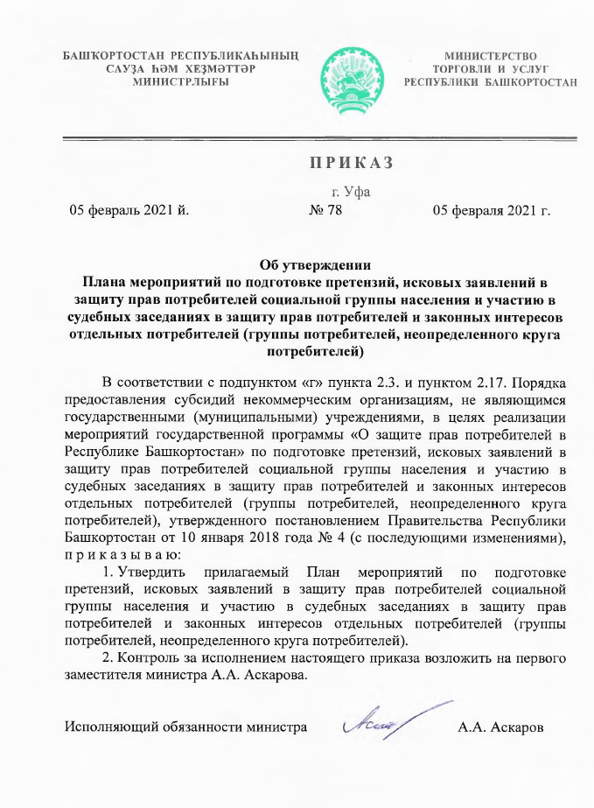

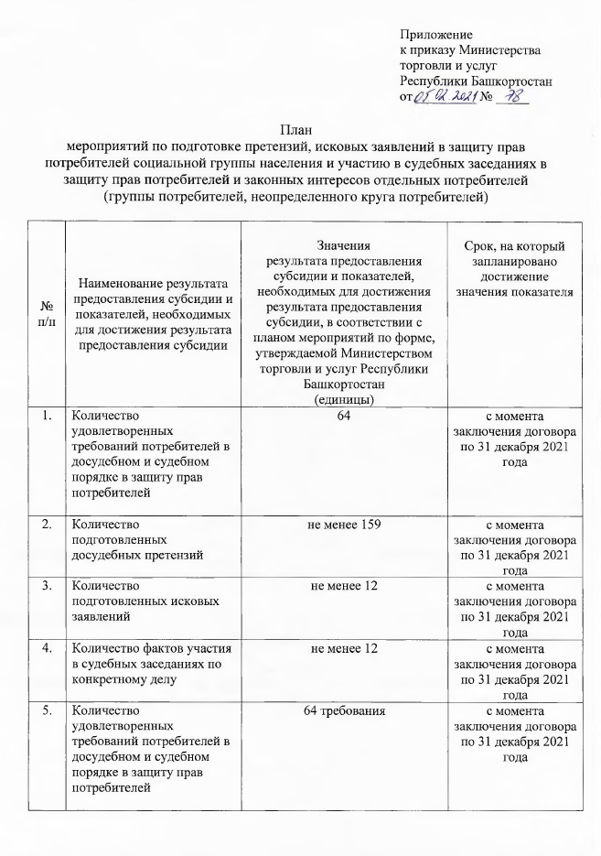

СПРАВКА
о просроченной задолженности по субсидиям, бюджетным инвестициям и иным средствам, предоставленным
из бюджета Республики Башкортостан в соответствии с нормативными правовыми актами Республики Башкортостан
на «__» _________ 2021 г.

Наименование Получателя _______________________________________

Наименование средств, предоставленных из бюджета Республики Башкортостан | Нормативный правовой акт Республики Башкортостан, в соответствии с которым Получателю предоставлены средства  из бюджета Республики Башкортостан |  |  |  | Соглашение (договор), заключенное(ый) между главным распорядителем средств бюджета Республики Башкортостан и Получателем на предоставление  из бюджета Республики Башкортостан средств |  |  |  |  | Договоры (контракты), заключенные Получателем  в целях исполнения обязательств  в рамках соглашения (договора)
 | вид | дата | номер | цели предоставления | дата | номер | сумма, тыс. руб. | из них имеется задолженность |  | дата | номер | сумма, тыс. руб. | из них имеется задолженность
 |  |  |  |  |  |  |  | всего | в том числе просроченная |  |  |  | всего | в том числе просроченная
1 | 2 | 3 | 4 | 5 | 6 | 7 | 8 | 9 | 10 | 11 | 12 | 13 | 14 | 15

Руководитель Получателя
(уполномоченное лицо) __________ ________ ___________________
(должность) (подпись) (расшифровка подписи)
Исполнитель _____________ ________________________ _____________
(должность) (фамилия, имя, отчество) (телефон)

М.П.

«__» ___________ 2021 г.

